Задание № __2__
Комплект заданий по дисциплине (модулю) «__Экономика организации__»
Группа: _____УК-20________
Преподаватель: ____Полякова Анна Александровна____________________________________________
Е-mail (Viber, WhatsApp, Telegramm, VK):____Polyakova7@bk.ru______________________
М.т. ____________________________ (по желанию)

ДАТА ПРОВЕДЕНИЯ ЗАНЯТИЯ: ____17/09________
Тема: Проектирование нового вида продукции и услуг______________________________________________
Количество часов на выполнение задания:__2_учебных часов (в день)

Срок сдачи: проверка конспектов на паре в аудитории

Текст задания: Прочитать лекционный материал, сделать краткий конспект, в конце есть вопросы для письменных ответов.

Срок сдачи на следующей паре в аудитории проверка тетради с выставлением оценки
)

Лекционный материал
Тема: Макроэкономическая не стабильность.

Экономическое развитие не является процессом неуклонного и непрерывного повышения ВВП, занятости и благосостояния, оно представляет собой последовательную смену периодов, расширение или уменьшение производства.

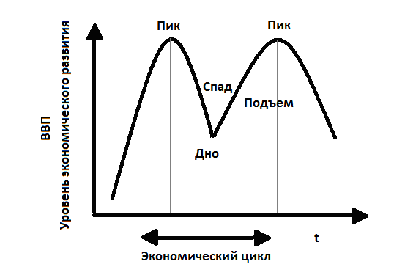

Фазы экономического цикла:
- Фаза пика – полное или почти полное занятость всех ресурсов в производства.
- Фаза спада (рецессия) – характеризуется сокращением производства и занятости.
- Фаза депрессии – затянувшийся спад, характеризуется, что достигнув самого низкого уровня (дна) некоторое время «топчется на месте», чтобы затем, «оттолкнувшись» от дна начать свой подъем.
- Фаза оживления (экспансия) – уровень экономической активности повышается и растущее производство, и занятость постепенно переходят в подъем, продолжающийся до высшей отметки нового пика.

Виды колебаний:
- Текущие колебания (короткие) – сезонные подъемы и спады деловой активности.
- Средние колебания – от 3 до 11 лет.
- Длительные экономические циклы (волны Кондратьева) – от 50 до 70 лет.

Причины длительных циклов:
- Крупные открытия в области науки, которые порождают массу нововедний, что приводит к интенсивным капиталовложениям, в новые заводы и оборудование.

Кризисы в экономике несут безработицу, банкротство, снижение доходов, дезорганизацию производства. Но периодические кризисы нужны любой развивающейся системе, т.к. депрессия является стимулом для того, чтобы усовершенствовать бизнес.

Вопрос 2. Безработица. Виды безработицы.

Население
Трудоспособные | Нетрудоспособные
Дети до 16 лет  Женщины старше 55  Мужчины старше 60  Инвалиды | Занятые Безработные  Работающие по найму Отсутствующие в связи с временной не трудоспоспособностью Учащиеся в школах, техникумах, вузах Служащие в вооруженных силах Предпринематили Не имеют работы и заработка, готовы преступить к работе и зарегистрированные в службе занятости

Масштабы безработицы определяются нормой безработицы.
r =U: L %
U – число безработных
L – Количиство трудоспособного населения.

Виды безработицы:
- Фрикционная – люди только что появились на рынке труда, или находятся в процессе перехода с одной работы на другую.
- Структурная – спрос на труд не соответствует предложению труда.
- Технологическая – в связи с развитием техники и технологии некоторые профессии отмирают (или работники требуются в меньшем количестве).
- Циклическая – связанно с циклическими колебаниями в экономике (спад).
- Институциональная – возникает, когда государство выплачивает щедрые пособия по безработице, что заставляет часть населения не работать.
- Естественная – от 2 до 4 % безработных.
- Частичная (вынужденная) – когда работают не полный рабочий день.
- Скрытая – люди формально занимают рабочие места, а на деле не работают.

Если в стране присутствует только естественная безработица, то такая ситуация называется полной занятостью.

Последствия безработицы:
- Экономические последствия – недопроизводство ВВП. Закон Оукена: если уровень безработицы на 1% превышает естественный, то это приводит к потери потенциального ВВП на 2 – 2.5%.
- Социальные – Снижение жизненного уровня безработного, потеря квалификации, если период безработицы затянулся, психологическая травма безработного, т.к. он считает себя ненужным в обществе, рост преступности, рост налогов на занятое население.

Регулирование безработицы государством.
- Выплата пособия по безработице;
- Компенсации со стороны работодателей при сокращение;
- Поддержание самозанятости;
- Обучение и переквалификация безработных;
- Организация общественных работ;
Вопрос 3. Инфляция
Инфляция. Инфляционный процесс.

Инфляция – долговременное, устойчивое повышение общего уровня цен на товары и услуги и обесценивание денег.

Дефляция – снижение общего уровня цен.

Дезинфляция – замедление темпа роста цен.

Уровень инфляции (норму инфляции) определяют с помощью индекса цен. Индекс цен определяют по потребительской корзине.

Инфляция по темпам роста
Умеренная (ползучая) | Галопирующая | Гиперинфляция
До 10% в год | До 100% в год | Свыше 100% в год

По формам проявления:
- Скрытая – цены официально не растут => дефициты, очереди,
- Открытая – цены растут открыто.

Инфляция
Ожидаемая | Не ожидаемая

Вопросы:
- Что означает полная занятость в стране?
- Что такое дефляция?
- На каком этапе экономического цикла находится экономика России в данный момент по Вашему мнению? Докажите
- Чем отличаются реальные доходы населения от номинальных

